《Linux实训》实验报告

实验2

1.作业要求概述
本课程会在每一节实验结束部分介绍一个有趣的 Linux 命令，这一节介绍一个可以输出图形字符的命令banner。
有两个类似的命令toilet，figlet，作为作业安装试用。

2.操作截图和简要说明
Banner指令演示
打开终端
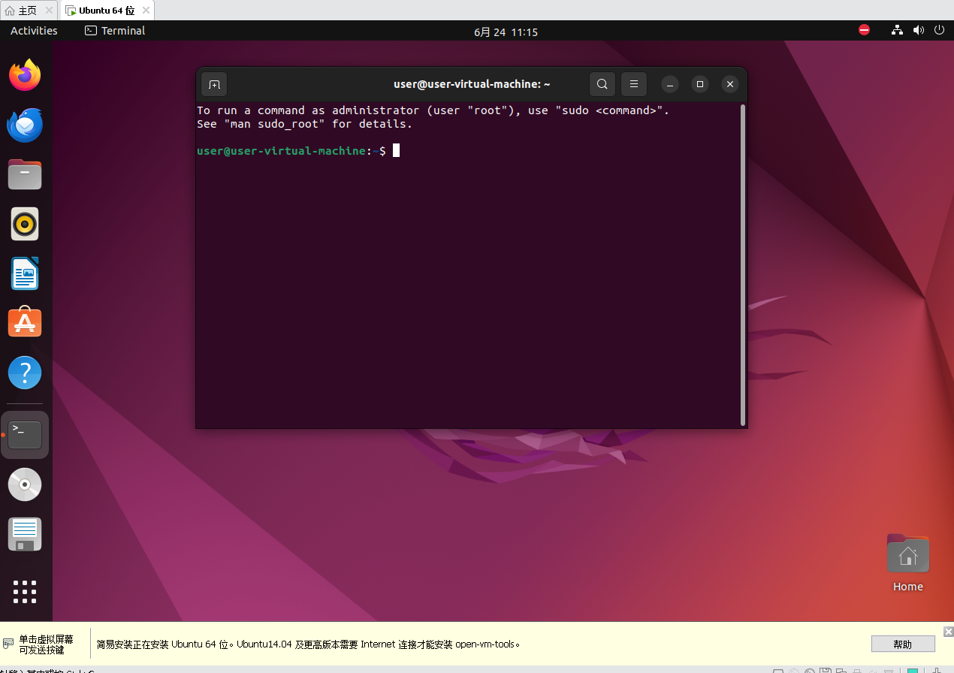
安装库之后运行banner linuxs
结果如下：
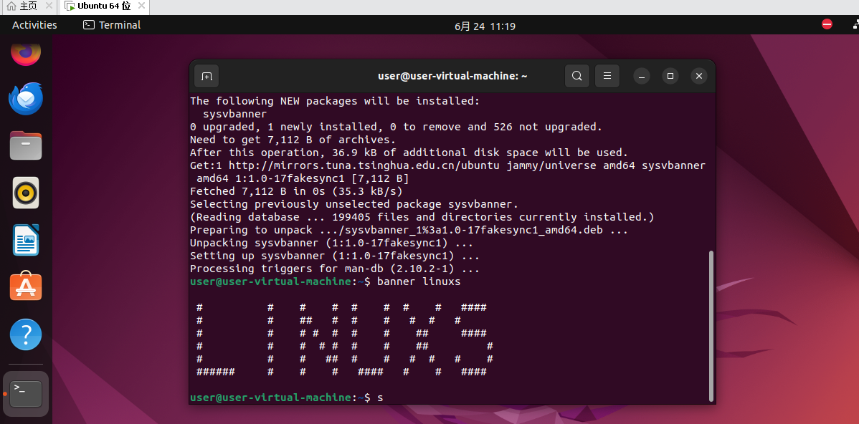
安装toilet和figlet
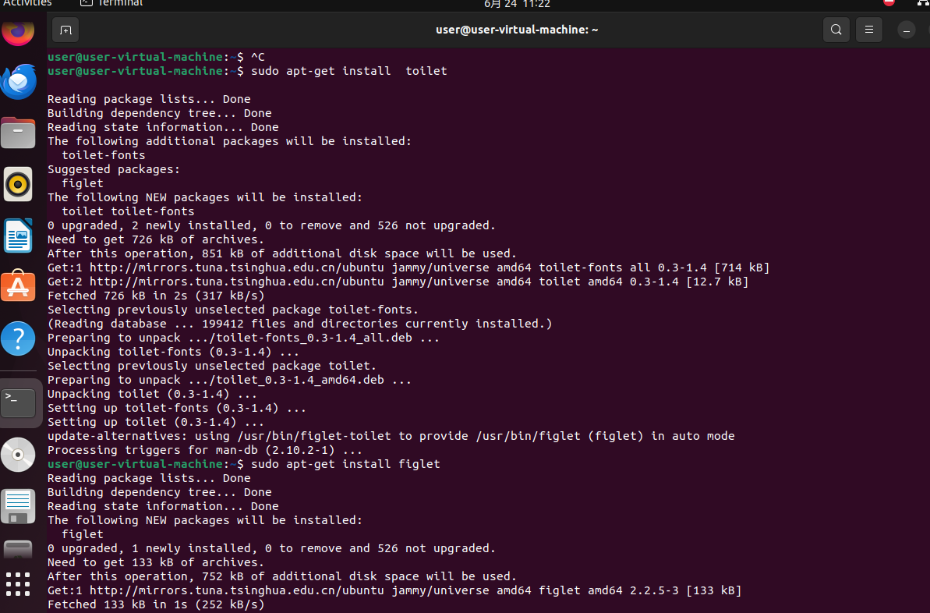
Toilet和figlet的测试结果如下
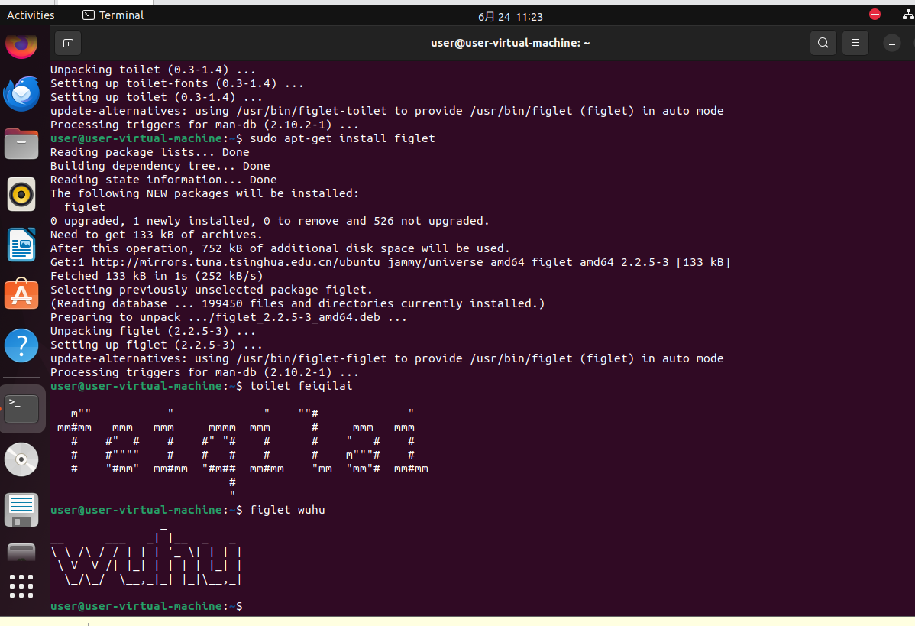

3.其他
无

实验3

1.作业要求概述
添加一个用户 loutest，使用 sudo 创建文件 /opt/forloutest，设置成用户 loutest 可以读写。截图并把操作过程写入实验报告。

2.操作截图和简要说明
添加用户luotest
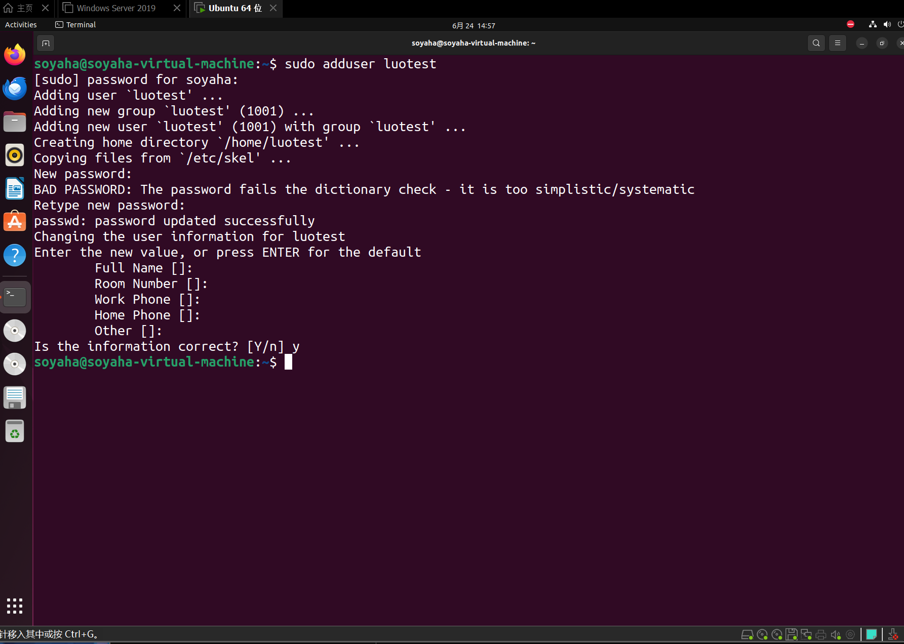
将luotest加入sodu组中
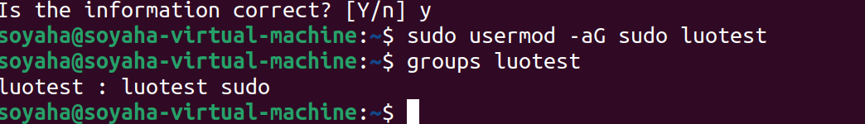
切换到luotest用户
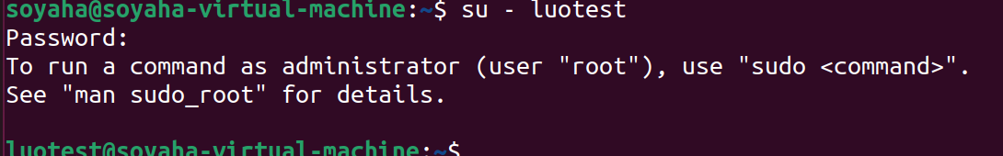
创建文件夹以及赋予读写权限
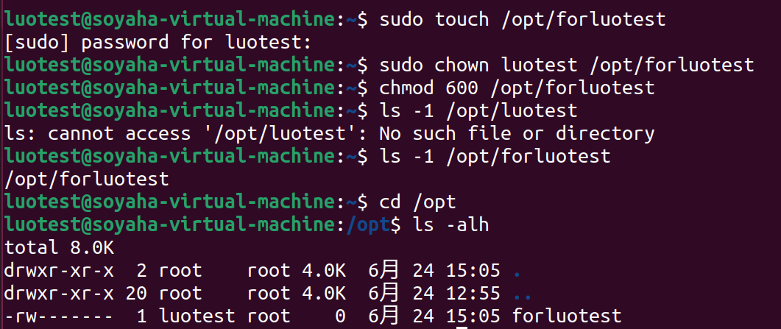
尝试写入数据
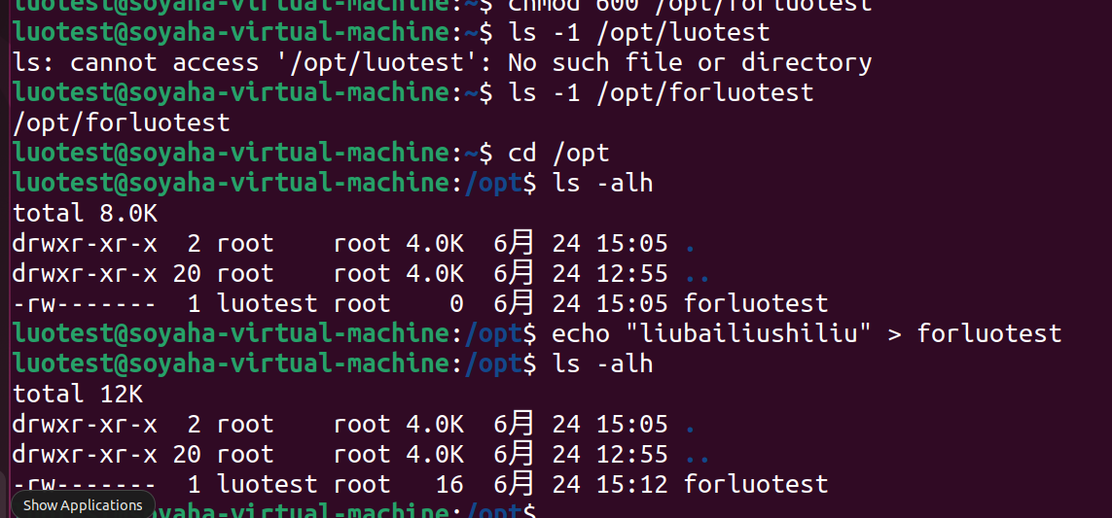

3.其他
无

实验4

1.作业要求概述
  - 创建一个 homework 目录，建立名为 1.txt ～ 10.txt 文件，并删除 1.txt ～ 5.txt
  - Linux 的日志文件在哪个目录？

2.操作截图和简要说明
创建一个 homework 目录，建立名为 1.txt ～ 10.txt 文件
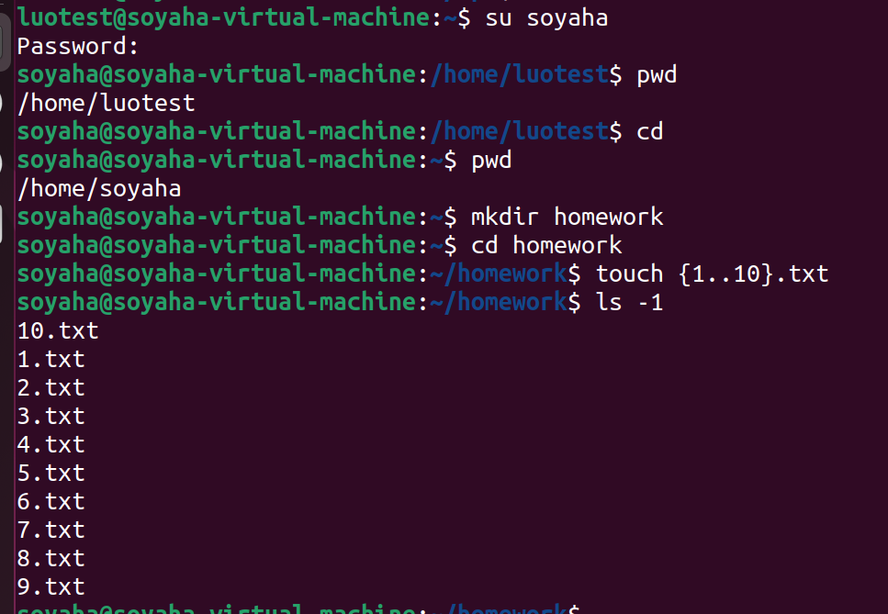删除 1.txt ～ 5.txt
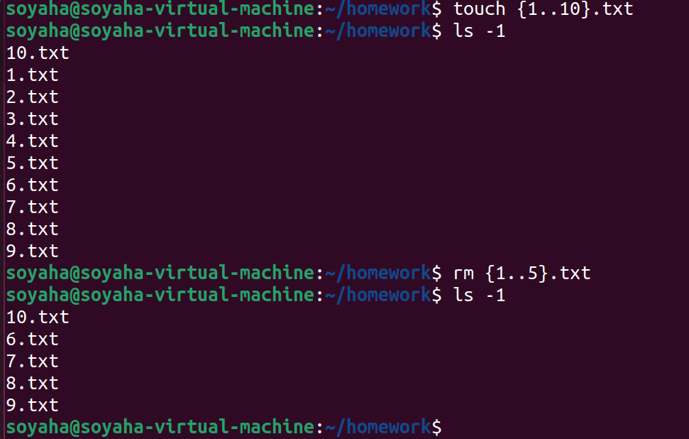
Linux的日志文件在/var/log目录下

3.其他
无

实验5

1.作业要求概述
- 寻找文件
找出 /etc/ 目录下的所有以 .list 结尾的文件。

2.操作截图和简要说明
用find指令即可
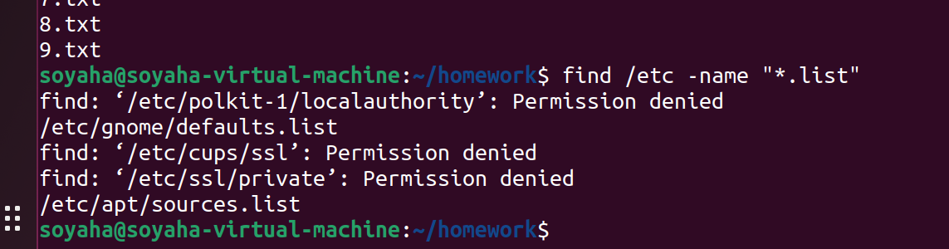

3.其他
无

实验6

1.作业要求概述
- 创建一个名为 test 的文件，分别用 zip 和 tar 打包成压缩包，再解压到 /home/shiyanlou 目录。

2.操作截图和简要说明
创建一个名为 test 的文件，分别用 zip 和 tar 打包成压缩包
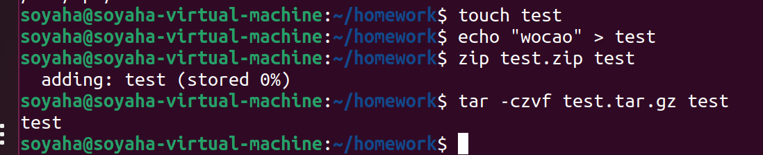
解压到 /home/对应 目录并查看结果
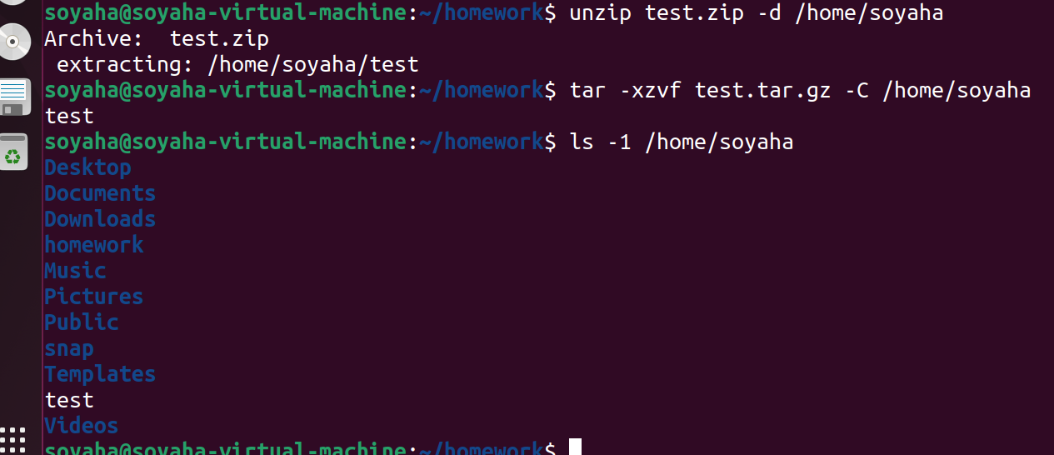

3.其他
无

实验7

1.作业要求概述
小明在管理服务器的时候发现空间不足了，他找到了一个目录，这个目录占用的空间异常的大，他需要找到这个目录中占用最大的前 10 个文件，但是这个目录下面的内容太多了，或许一条命令就能够帮助到他，这条命令该怎么写呢？
简而言之：找出当前目录下面占用最大的前十个文件。

2.操作截图和简要说明
使用find和sort的组合调用
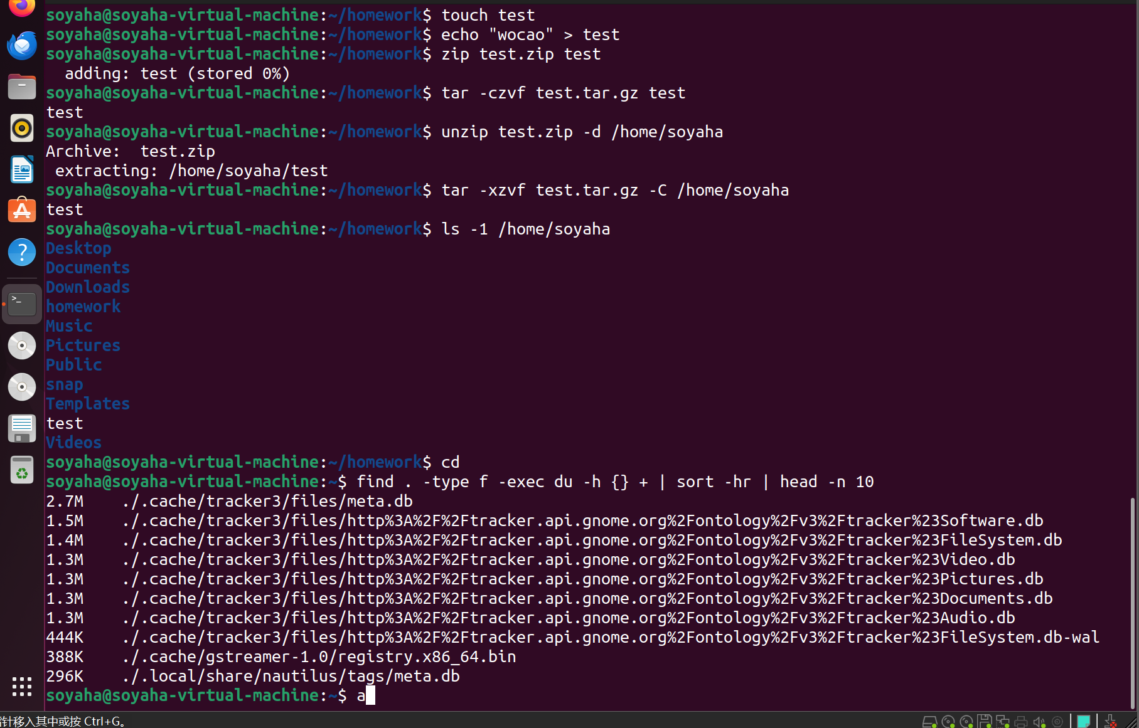

3.其他
无

实验10

1.作业要求概述
熟悉 cut，sort，uniq 命令以及参数。

2.操作截图和简要说明
cut 命令：文本列截取
作用：从文本行中提取指定字段（列）。
常用参数：
- -d：指定分隔符（默认是制表符 \t）。
- -f：指定要提取的字段编号（如 1、1,3、2-5）。
- -c：按字符位置提取（而非字段）。
操作示例
假设文本内容如图
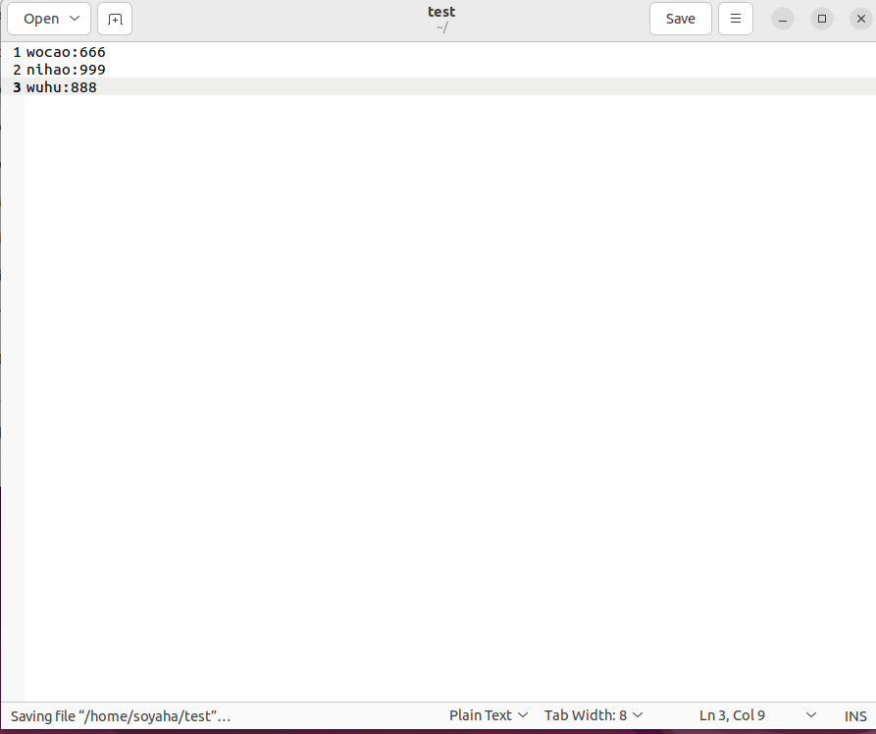
按冒号分隔，提取第 1 列，如下
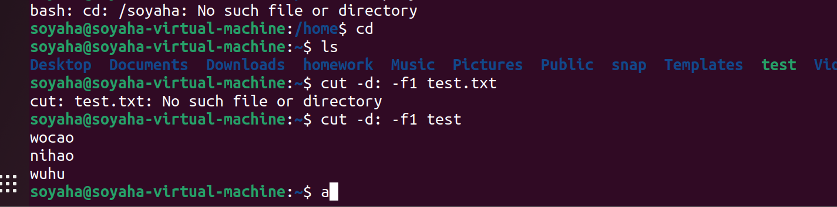
sort 命令：文本排序
作用：对文本行进行排序。
常用参数：
- -n：按数值大小排序（而非字典序）。
- -r：倒序排列。
- -k：按指定列排序（需配合 -t 指定分隔符）。
- -u：去重（仅保留唯一行，相当于 sort | uniq）。
- -t：指定字段分隔符（类似 cut 的 -d）。
操作示例
假设测试文件如下：
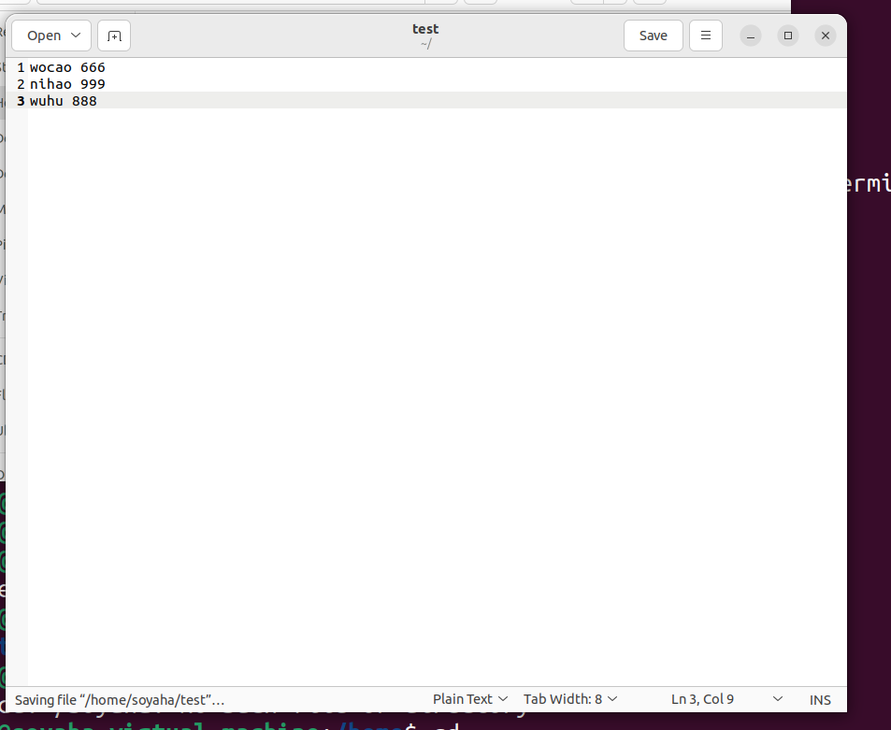
按第二列的大小进行排序
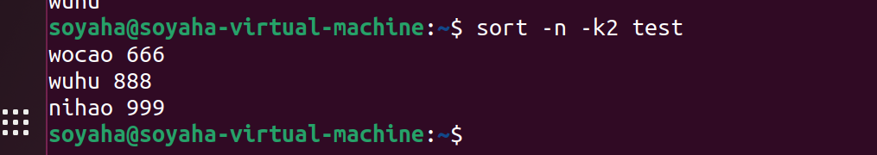
uniq 命令：去除重复行
作用：去除连续重复的行（通常需先排序）。
常用参数：
- -c：统计每行重复的次数。
- -d：只显示重复的行。
- -u：只显示不重复的行。
操作示例
设文件如下
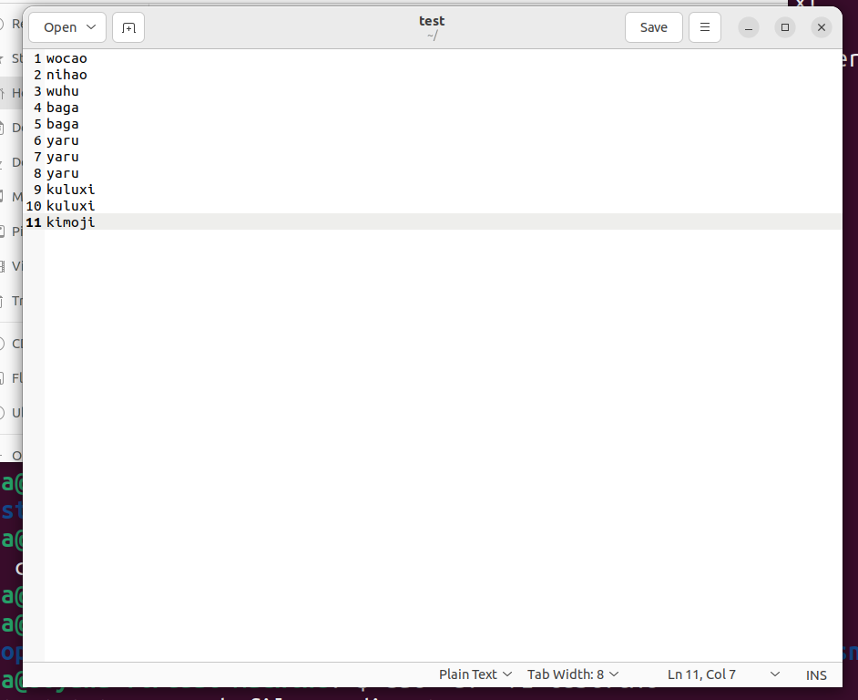
使用uniq指令统计并去除重复行
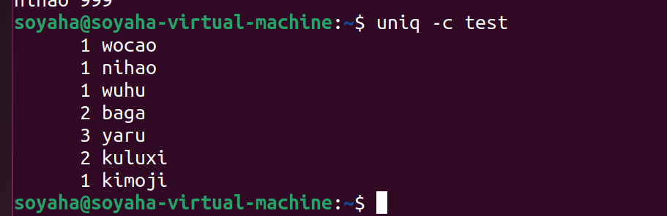

3.其他
无

实验11

1.作业要求概述
- 1、在《文件打包与解压缩》一节实验中提到 Windows/dos 与 Linux/UNIX 文本文件一些特殊字符不一致。
- 如断行符 Windows 为 CR+LF(\r\n)，Linux/UNIX 为 LF(\n)。使用 cat -A 文本 可以看到文本中包含的不可见特殊字符。Linux 的 \n 表现出来就是一个$，而 Windows/dos 的表现为 ^M$，可以直接使用 dos2unix 和 unix2dos 工具在两种格式之间进行转换，使用 file 命令可以查看文件的具体类型。
- 不过现在希望你在不使用上述两个转换工具的情况下，使用前面学过的命令手动完成 dos 文本格式到 UNIX 文本格式的转换。

2.操作截图和简要说明
创建一个包含’\r\n’换行符的dos格式文件，并查看文件内容和格式
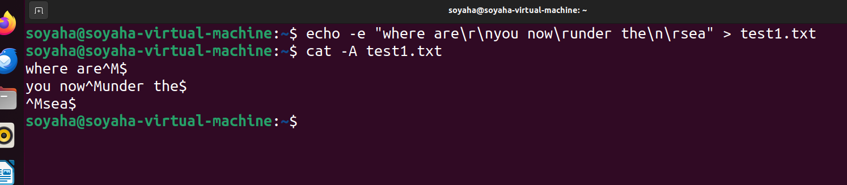
初始时test1.txt的格式如下
使用tr指令对其进行转换
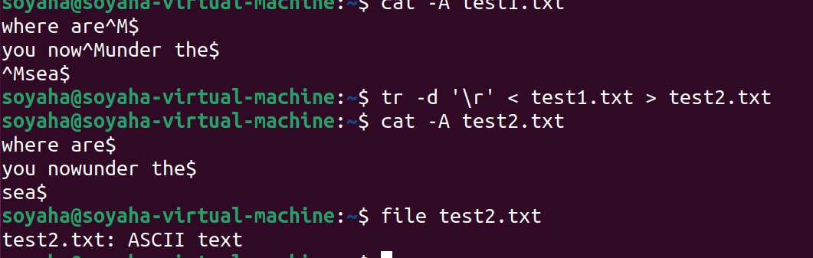
可以发现变成ASCII格式

3.其他
无

实验12

1.作业要求概述
- 理解下面这段代码的作用，实际这段代码不会正常工作，请结合这一小节的知识分析这段代码没有正确工作的原因，并设法解决这个问题。
- 如果你还没有 Shell 脚本编程的基础，你可以选择跳过或者到这里高级 Bash 编程指南学习。
- while read filename; do
- rm -iv $filename
- done <<(ls)

2.操作截图和简要说明
代码作用理解
这段 Shell 脚本的意图是：遍历当前目录下的所有文件，并交互式删除它们（每次删除前询问确认）。它使用了：
- 进程替换 done <<(ls) 将 ls 命令的输出作为输入源
- while read循环逐行读取输入
- rm -iv命令执行交互式删除（-i 询问确认，-v 显示操作详情）
无法正常工作的原因
- 文件名包含空格或特殊字符
read 命令默认以空格、制表符和换行符作为字段分隔符。如果文件名包含空格（如 my file.txt），会被拆分为多个部分（my 和 file.txt），导致：
  - rm 尝试删除多个不存在的文件
  - 真实文件未被处理
- 路径名扩展（globbing）问题
变量 $filename 未加双引号（"$filename"），Shell 会对其进行路径名扩展。例如，若文件名包含 *、? 等通配符，可能会匹配其他文件，导致意外删除。
- 隐藏文件被忽略
ls 命令默认不显示隐藏文件（以 . 开头的文件），因此这些文件不会被处理。
解决方案
正确引用变量并设置 IFS
while IFS= read -r filename; do
rm -iv “$filename”
done <<(ls -A)
- IFS=：清空内部字段分隔符，防止空格被分割
- -r 选项：禁止反斜杠转义，处理包含反斜杠的文件名
- 双引号 "$filename"：防止路径名扩展
- ls -A：显示所有文件（包括隐藏文件）

3.其他
无

实验13

1.作业要求概述
1、练习其他几个命令动作的使用。
- 练习 1: 结合正则表达式做更多练习。
- 练习 2: 参考下面的链接，掌握 sed 处理文本的基本原理，理解 pattern space 和 hold space 概念。 sed 简明教程 sed 单行脚本快速参考 sed 完全手册
- 练习 3: 基于 pattern space 和 hold space 实现将一个文本倒序输出和交换奇数行和偶数行。

2.操作截图和简要说明
练习1
例1：提取邮箱地址
设有test文件如下
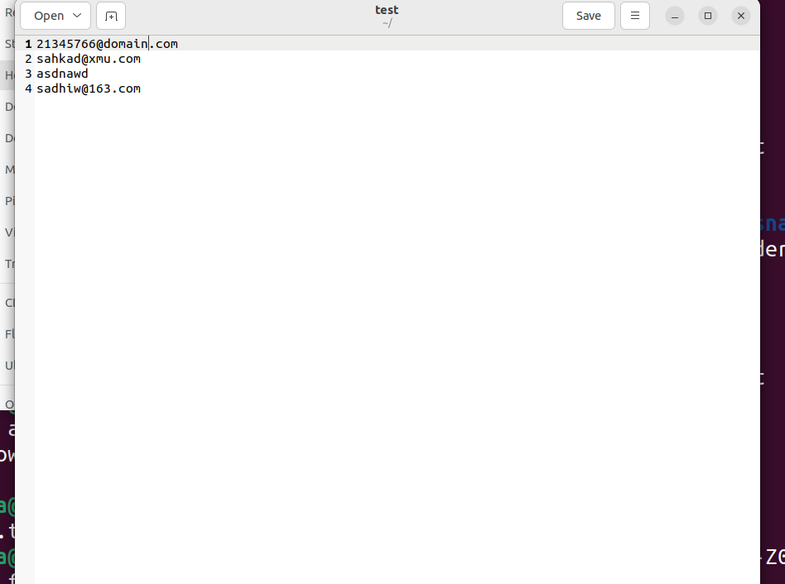
使用grep正则提取的邮箱地址如下
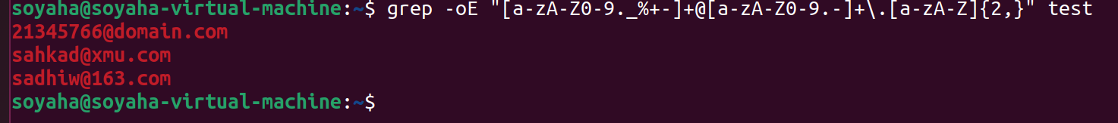
例2：验证 URL 格式
检查行是否为合法 URL（支持 http:///https://，忽略协议时可调整）
练习2
学习之后用来解决练习3
练习3
基于 sed 的 pattern space 和 hold space 实现文本操作
任务1：文本倒序输出
设有test文件如下
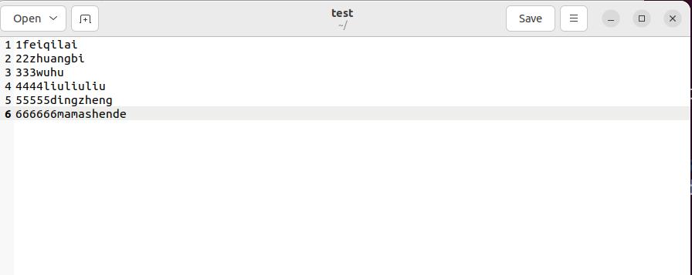
将其倒序输出
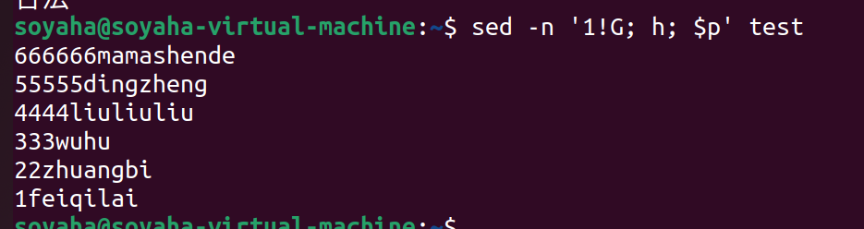
原理分析（结合 pattern space/hold space）：
1!G：除第 1 行外，将 hold space 的内容 追加 到 pattern space 末尾（G 会在模式空间内容后加换行，再拼接保持空间内容）。
h：将 pattern space 的当前内容 覆盖保存 到 hold space（每次处理行后，hold space 存储 “已处理行的逆序累积”）。
$p：仅当处理到 最后一行（$） 时，打印 pattern space（此时模式空间已通过 G 和 h 累积了完整的逆序文本）。
任务2：交换奇数行和偶数行
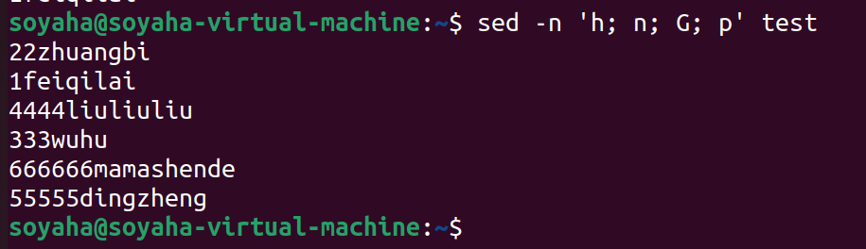
原理分析（结合 pattern space/hold space）：
h：将 当前奇数行（第 1、3、5… 行）的内容 保存到 hold space。
n：读取 下一行（偶数行） 到 pattern space（覆盖原有内容）。
G：将 hold space 中保存的 “奇数行” 内容 追加 到 pattern space 末尾（偶数行后加换行，再拼接奇数行）。
p：打印 pattern space 的内容（此时为 偶数行\n奇数行，实现交换）。

3.其他
无

